KARTA ZGŁOSZENIA DO
V Festiwalu Kolęd i Pastorałek
„Nocy Niepojęta”
Kałków – Godów 2022
1. IMIĘ I NAZWISKO UCZESTNIKA / LUB NAZWA ZESPOŁU/ ……………………………………………………………………………………………………………………
2 WIEK /KATEGORIA WIEKOWA/ …………………................................................
3 KONTAKT tel.………………………e-mail………………………………………………………..
4. IMIĘ I NAZWISKO (OPIEKUNA)…………………………….………………………………….
5. REPERTUAR……………………………………………………………………………………………
a)……………………………………………………………………………………………………………….
b)……………………………………………………………………………………………………………….
6.OSIĄGNIĘCIA……………………………………………………………………………………………
……………………………………………………………………………………………………………………
…………………………………………………………………………………………………………………..
7. POTRZEBY TECHNICZNE…………………………………………………………………………..
…………………………………………………………………………………………………………………….
Akceptuję warunki zawarte w Regulaminie Konkursu oraz wyrażam zgodę na przetwarzanie przez Organizatora Konkursu danych osobowych zawartych w niniejszym Zgłoszeniu, w oparciu o art. 23 ust. 1 pkt 1 i ust. 2 Ustawy z dnia 29 sierpnia 1997 roku o ochronie danych osobowych (Dz.U. Nr 133, poz. 883)
………………………………………………………
Podpis osoby zgłaszającej
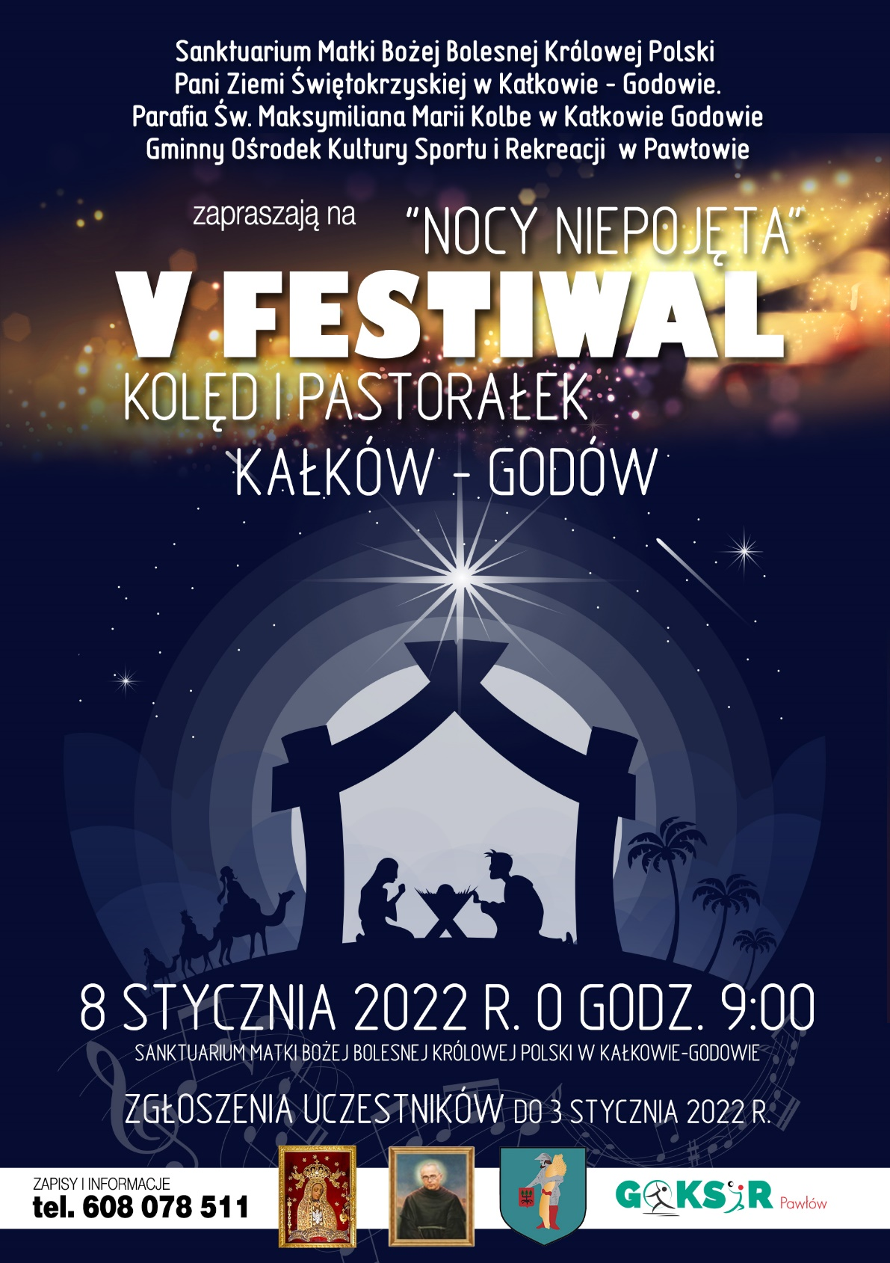
Regulamin
V Festiwal Kolęd i Pastorałek
„Nocy Niepojęta”
Festiwal ma na celu popularyzowanie tradycyjnego wykonywania kolęd i pastorałek.
Zachęcenie uczestników do poszukiwań staropolskich utworów, związanych
z podziałem na kościelny zbiór pieśni bożonarodzeniowych,
oraz domowy zbiór kolęd i pastorałek.
Mile widziane będą kolędy i pastorałki o patriotycznej wymowie.
Festiwal jest skierowany do dzieci, młodzieży i dorosłych.
Organizatorami festiwalu są:
Sanktuarium Matki Bożej Bolesnej Królowej Polski
Pani Ziemi Świętokrzyskiej w Kałkowie Godowie.
Parafia Św. Maksymiliana Marii Kolbe w Kałkowie Godowie
Gminny Ośrodek Kultury Sportu i Rekreacji w Pawłowie
Patronat honorowy nad Festiwalem objęli:
Marszałek Województwa Świętokrzyskiego: Andrzej Bętkowski
Kustosz Sanktuarium: Ks. Kanonik Zbigniew Stanios.
Wójt Gminy Pawłów: Pan Marek Wojtas
Starosta Powiatu Starachowickiego: Pan Piotr Babicki
Festiwal odbędzie się w kategoriach:
1. solista/duet do lat 12./ 2. solista/duet 12-16 lat./ 2. solista/duet powyżej 16 lat.
3. zespół, schola, 4. zespoły ludowe /5. chóry.
Nagrody:
przyznane zostaną w poszczególnych kategoriach wykonawczych.
Fundatorami nagród są:
Gminny Ośrodek Kultury Sportu i Rekreacji w Pawłowie
Kustosz Sanktuarium: Ks. Kanonik Zbigniew Stanios
Wójt Gminy Pawłów : Pan Mark Wojtas
Starosta Powiatu Starachowickiego: Pan Piotr Babicki
Marszałek Województwa Świętokrzyskiego: Marek Bętkowski
Nagrody specjalne: Dyrektora Festiwalu Kolęd i Pastorałek „Nocy Niepojęta”
Dyrektora Gminnej Biblioteki Publicznej w Pawłowie.
Sponsorzy
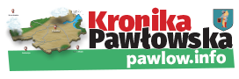
Repertuar:
Uczestnicy Festiwalu zobowiązani są do zaprezentowania soliści /duety jednej kolędy lub pastorałki zespoły, schole, chóry dwóch utworów należących do kategorii:
- kolęda i pastorałka
Liczba wykonywanych zwrotek nie powinna przekraczać trzech a większa liczba zwrotek może być uzasadniana gdy wszystkie zwrotki tworzą całość przedstawianej
w utworze historii.
W kategorii chórów przynajmniej jeden utwór winien być wykonany a capella.
Czas prezentacji: nie może przekroczyć 5min soliści i duety , 10 min, schola, zespoły ,chóry
Termin Festiwalu: 8 stycznia 2022
godz.9:00 w Sanktuarium Matki Bożej Bolesnej Królowej Polski Pani Ziemi Świętokrzyskiej w Kałkowie Godowie.
Zgłoszeń do Festiwalu należy dokonywać na formularzu
(wzór poniżej).
należy przesłać do biura organizacyjnego do dnia 3 stycznia 2022 e-mail: maciejbidzinski48@gmail.com
UWAGA- uczestnicy festiwalu przygotowani są do występu na żywo we wskazanym terminie. Zachowujemy jednak znany z ubiegłego roku obowiązek przesłania nagrań w formie plików wideo – na wypadek, gdyby przepisy epidemiczne wprowadziły ograniczenia uniemożliwiające spotkanie z Państwem.
Wówczas organizatorzy wprowadzą zdalny charakter przesłuchań.
Nagrany film należy zatytułować- V Festiwal Kolęd i Pastorałek „Nocy Niepojęta”, Imie Nazwisko wykonawcy, tytuł i kategoria. Wygenerowany link do YOUTUBE należy przesłać do biura organizacyjnego do dnia 3 stycznia 2022 e-mail: j/w
JURY: Komisję oceniającą uczestników festiwalu powołują organizatorzy.
Biuro organizacyjne Festiwalu:
Sanktuarium Matki Bożej Bolesnej Królowej Polski Pani Ziemi Świętokrzyskiej
w Kałkowie Godowie.
Adres: Kałków-Godów 84 A 27-225 Pawłów k/Starachowic woj. świętokrzyskie.
tel. 41 272 18 88 (Informacja) e-mail: sanktuarium@kalkow.com.pl
Gminny Ośrodek Kultury Sportu i Rekreacji w Pawłowie
Adres: Pawłów 45; 27-225 Pawłów email: maciejbidzinski48@gmail.com,
tel. 41 272 18 78 Regulamin https://goksir.pawlow.pl
Dyrektor Festiwalu:
Maciej Bidziński tel. 608 078 511
Organizatorzy zapewniają: ciepłe napoje i poczęstunek dla uczestników Festiwalu
Uwaga: Laureaci I Miejsc, IV Festiwalu z 2021 roku, nie mogą uczestniczyć
w tegorocznej edycji, obowiązuje jeden rok pauzy. Organizatorzy zastrzegają sobie prawo dysponowania materiałami zarejestrowanymi dowolną techniką podczas koncertów.
Instytucje delegujące uczestników ponoszą koszty przejazdu i pobytu.
Patronat Medialny:
Mecenasem wydarzenia jest: Koło Promocji Sztuki „W Koło Macieju
Zapraszamy!!!

